Установка обновления ПО «ВистаСтатус» до версии 1.25

- Сделайте резервную копию папки с программой
- Распакуйте файлы из архива VistaStatusUpdate125.rar во временную папку.
- Скопируйте содержимое папки VistaStatus в рабочую папку программы, заместив старые.
- Войдите в программу, чтобы проверить ее работоспособность
- Для работы с новыми типами врачебных записей загрузите файлы «Выписной эпикриз с анализами.xml» и «Эпикриз на ВК.xml» используя режим «Обмен – Импорт справочников - Типы действий» СМСО
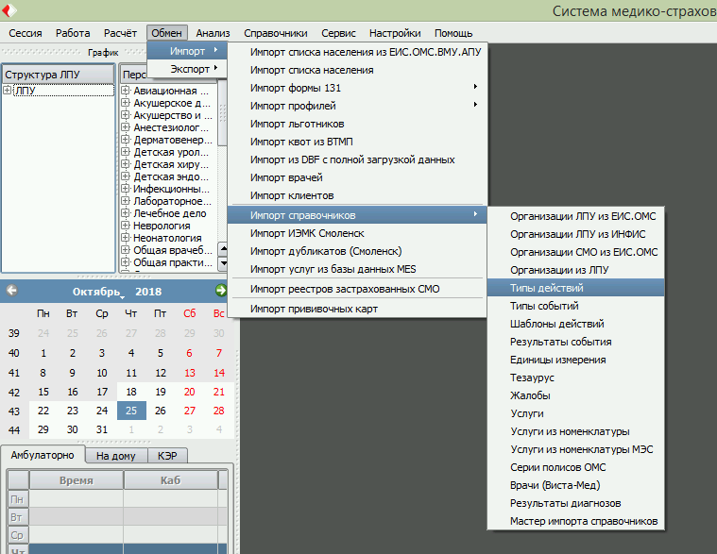
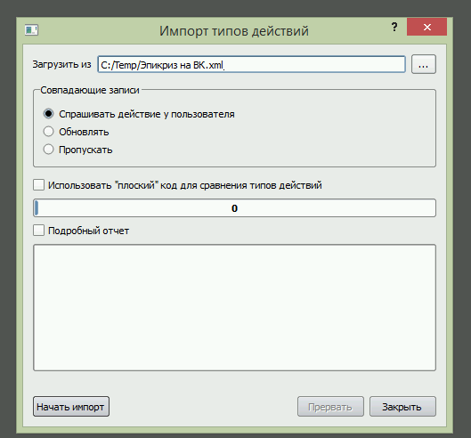

Что нового в версии 1.25:

- Дополнен режим работы с шаблонами.
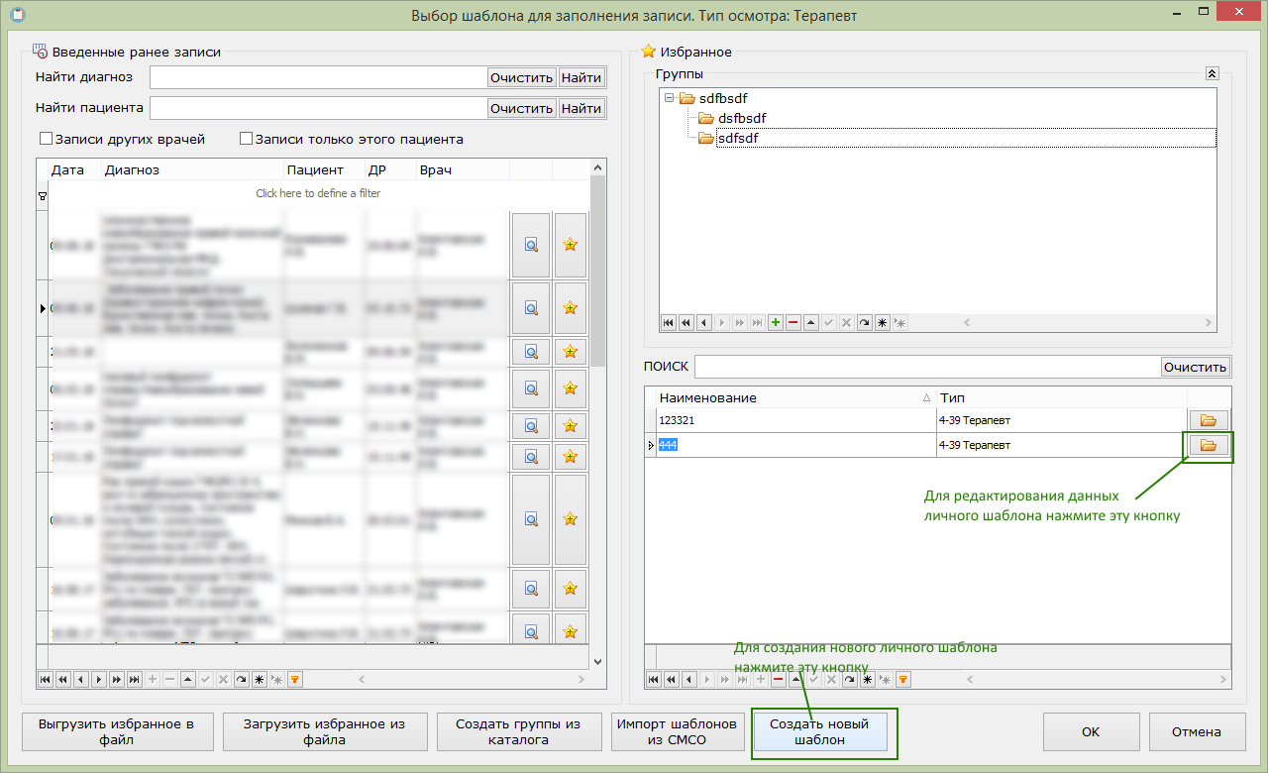
Изменения касаются работы с личными шаблонами.
  - Для создания нового личного шаблона «с нуля» нажмите кнопку «Создать новый шаблон». После этого в маленьком окне введите наименование создаваемого шаблона и нажмите ОК. Далее на экран будет выведено окно редактора данных шаблона в котором Вы можете указать значения свойств по умолчанию
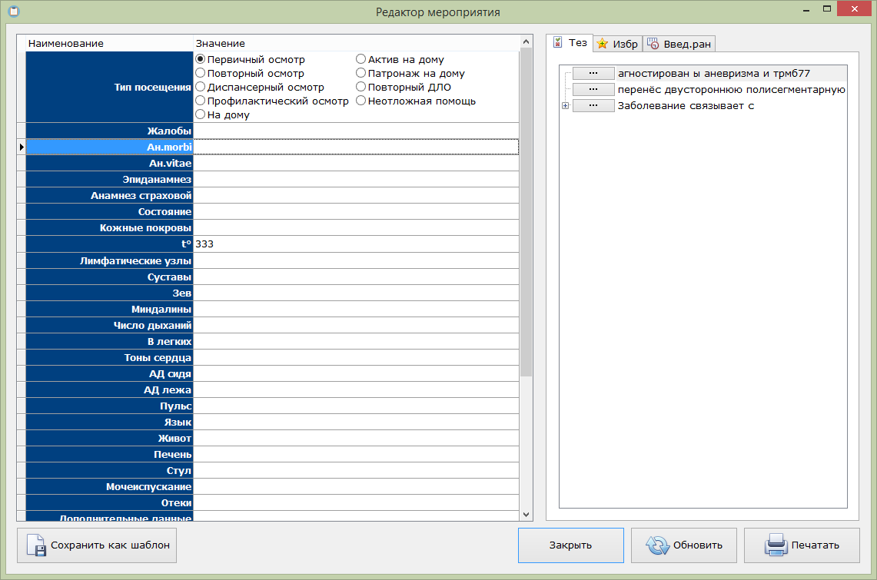
1.2 Для редактирования данных личного шаблона нажмите на кнопку в правой части соответствующей строки. На экран будет выведен редактор данных шаблона. в котором Вы можете провести необходимые корректировки.

- Исправлена ошибка, возникавшая при добавлении мероприятия «Сведений о лечении ЗНО» нового формата
- Добавлена новая печатная форма «ВЫПИСКА ОБ ОКАЗАНИИ МЕДИЦИНСКОЙ ПОМОЩИ
- ПАЦИЕНТАМ С ОНКОЛОГИЧЕСКИМИ ЗАБОЛЕВАНИЯМИ» для документов выданных «Сведений о лечении ЗНО» и «Сведений о подозрении на ЗНО» в соответствии с письмом Министерства здравоохранения РФ и Федерального фонда обязательного медицинского страхования от 24 августа 2018 г. N 17-0/6231/10670/30/И "О формировании реестров счетов за оказанную медицинскую помощь в сфере ОМС"
- Добавлены новые типы осмотров «Выписной эпикриз стационар терапия» и «Эпикриз на ВК»
Для создания нового эпикриза «Выписной эпикриз стационар терапия» выберите нужную историю болезни, нажмите кнопку «Добавить другой осмотр», выберите строку 5-95 «Выписной эпикриз стационар терапия» и нажмите кнопку «Продолжить».

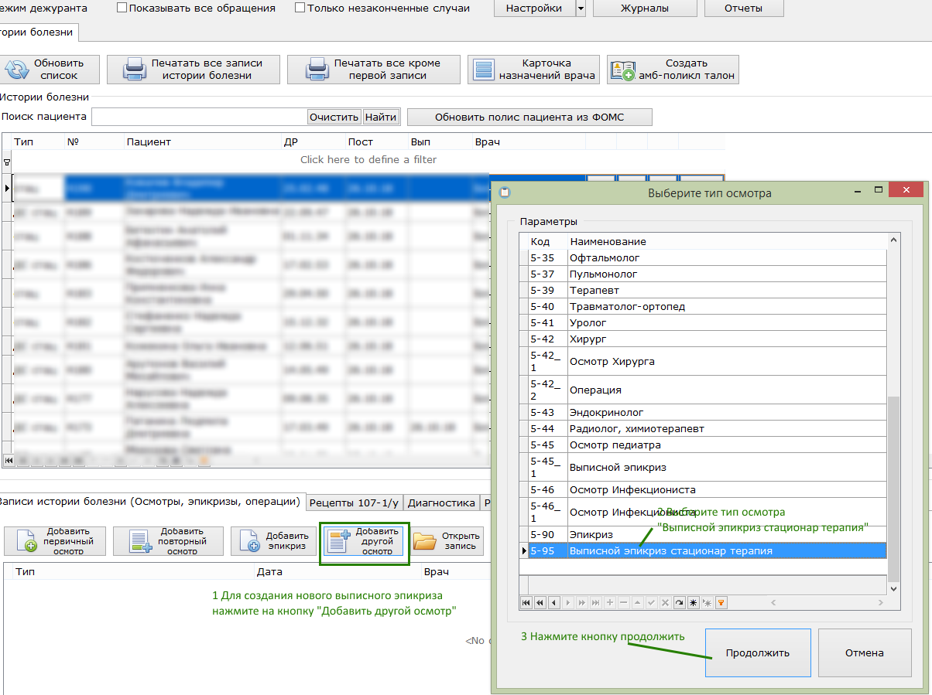

При создании нового мероприятия «Выписной эпикриз стационар терапия» поля «Место работы», «Находился с» , «Находился по», «Клинический диагноз», «Другие исследования», «Лечение» заполняются автоматически на основании корточки пациента и последней врачебной записи в истории болезни.

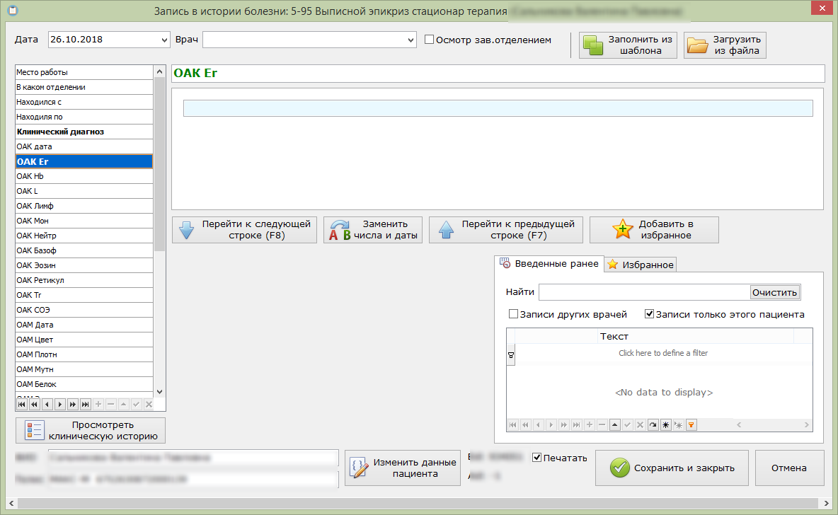

Строки, начинающиеся на ОАК, ОАМ и БАК содержат данные для заполнении таблиц «Общий анализ крови», «Общий анализ мочи» и «Биохимический анализ крови». В случае, если необходимо указать два значения какого либо параметра, необходимо вводить их через знак обратной дроби - «\». Например, чтобы указать значения лейкоцитов при поступлении и при выписке нужно ввести 9,3 \ 9,3. Первое значение попадет в первую строку таблицы, второе – во вторую.
После заполнения формы нажмите кнопку «Сохранить и закрыть». Если у Вас была установлена галка «Печать» то на экран будет выведена заполненная печатная форма эпикриза
